Утверждаю.
Директор МОУ СОШ №4

______________ Н.В. Ямщикова

Самообследование
по результатам деятельности

Состояние и развитие образования
МОУ СОШ №4
за 2013-2014 учебный год

МОУ СОШ №4
www.schoolbur4.ucoz.ru

г. Бежецк
2014 год

СОДЕРЖАНИЕ

Раздел 1. Общая характеристика образовательного учреждения.

Раздел 2. Особенности образовательного процесса.

Раздел 3. Условия осуществления образовательного процесса.

Раздел 4. Результаты деятельности образовательного учреждения, качество
образования.

Раздел 5. Социальная активность и внешние связи учреждения.

Раздел 6. Финансово-экономическая деятельность.

Раздел 7. Перспективы и планы развития.

В течение 2013-2014 учебного года деятельность образовательной организации была направлена на обеспечение потребности населения в качественном доступном общем и дополнительном образовании детей, реализацию Национальной образовательной инициативы «Наша новая школа», муниципальной программы «Развитие образования Бежецкого района Тверской области на 2014-2016г.г.», «Изменения в отраслях социальной сферы, направленные на повышение эффективности образования и науки» в Бежецком районе Тверской области на 2013-2018 годы, программы развития образовательной организации на 2012-2014 годы.
В течение прошедшего учебного года деятельность школы была направлена на создание оптимальных условий для качественного освоения обучающимися базового и профильного стандартов обучения, устойчивого развития на основе удовлетворения образовательных потребностей социума, обновления качества образования и форм организации образовательного процесса в соответствии с требованиями современного общества. В связи с этим определена и цель - обеспечение доступности качественного образования, соответствующего образовательным запросам социума, создание оптимальных условий для развития творческих способностей каждого обучающегося, сохранения и укрепления его здоровья, становление и развитие исследовательской и проектной деятельности обучающихся в процессе обучения.
Была продолжена работа по введению федеральных государственных образовательных стандартов начального общего образования, по опережающему введению федеральных государственных образовательных стандартов основного общего образования (далее – ФГОС НОО, ФГОС ООО) в 5,6-ых классах.
Проведены мероприятия по дальнейшей информатизации образовательной организации.

Раздел 1. Общая характеристика образовательной организации.

Полное название образовательной организации: Муниципальное общеобразовательное учреждение – средняя общеобразовательная школа №4 имени В. Бурова
Адрес: 171984, Тверская область, г. Бежецк, пер. Первомайский, д.35/7-а,
Телефон: 8- (48-231) -2-27-97, 2-27-05
Факс: 8- (48-231) -2-27-97
Е-mail: schoolbur@mail.ru
Сайт: http://schoolbur4.ucoz.ru

Директор школы: отличник народного просвещения Наталья Владимировна Ямщикова.
Учредитель: муниципальное образование «Бежецкий район» Тверской области. Функции и полномочия Учредителя осуществляет администрация Бежецкого района. Уполномоченным органом является отдел образования администрации Бежецкого района.
Школа имеет государственную лицензию РО № 028637 от 18.01 2012г. на осуществление образовательной деятельности и свидетельство о государственной аккредитации ОП № 004890 от 07.06.2011г. Срок действия лицензии – бессрочно, свидетельства – до 07.06.2023г.
В 2013-2014 учебном году школа работала в режиме 6-дневной рабочей недели, имела 29 классов комплектов, в которых обучалось 688 человек. Прием в школу осуществлялся в соответствии с Порядком приема граждан в общеобразовательные учреждения, утвержденном приказом Министерства образования и науки Российской Федерации от 15.02.2012г. №107. В школе сохраняется положительная динамика по увеличению численности обучающихся и средней наполняемости классов. Количество обучающихся на 1 сентября 2013 уч.г. увеличилось по сравнению с 2012-2013уч.г. на 12 человек и составляло 688 обучающихся, (на 1 сентября 2014 года увеличение обучающихся на 33 человека и составляет 721 человек). Средняя наполняемость классов начальной школы составляла 25,5 человек и в целом по школе - 23,7 человек.

Диаграмма 1
Состав обучающихся по микрорайонам

Характеристика особенностей ученического и родительского социума:
В школе обучалось 688 человек.
1.Из многодетных семей – 50 чел.(7,3%)
2.Из неполных семей –150 чел.(21,8%)
3.Из малообеспеченных – 123 чел.(17,9%)
4.Опекаемые дети – 8 чел. (1,2%)

Диаграмма 2

Социальное положение родителей

Диаграмма 3
Образовательный уровень родителей

Школа является базовой, инновационной площадкой по опережающему введению федеральных государственных образовательных стандартов начального и основного общего образования, дистанционного обучения детей с ограниченными возможностями здоровья, опорным пунктом при проведении ЕГЭ, пунктом проведения ОГЭ.

Миссия школы

Многовековая история российского образования доказывает, что миссия любой школы практически постоянна, а именно – дать ребенку образование и воспитание. В зависимости от особенностей конкретной школы в конкретный исторический период, от подбора учителей, контингента обучающихся и многих других факторов миссия дополняется новым содержанием.
Педагогический коллектив МОУ СОШ №4 определил для себя следующие параметры как миссию школы:
- обеспечение стандарта базовых знаний обучающихся;
- воспитание у обучающихся любви к России, ее традициям и культуре;
- формирование личности человека, укрепление здоровья обучающихся и формирование у них желания вести здоровый образ жизни;
- становление социально-ответственной, критически мыслящей личности, человека, способного к адекватному целеполаганию и выбору в условиях стремительно изменяющегося социально-культурного бытия, сознающего образование как универсальную ценность и готового к его продолжению в течение всей жизни.

Раздел 2. Особенности образовательного процесса

Школа реализует в своей деятельности спектр образовательных услуг по программам: начального общего образования, основного общего образования, среднего общего образования и дополнительного образования.
Обучение в школе на первой ступени ведется по образовательным программам: «Школа России» и «Школа 2100».
Образовательная система «Школа 2100» - целостная образовательная модель, последовательно предлагающая системное и непрерывное обучение детей от младшего дошкольного возраста до окончания старшей школы. Главная задача образовательной системы «Школа 2100»: помочь детям вырасти самостоятельными, успешными и уверенными в своих силах личностями, способными занять свое достойное место в Жизни, умеющими постоянно самосовершенствоваться и быть ответственными за себя и своих близких.
Главной задачей образовательной программы «Школа России» является духовно-нравственное развитие ребенка, утверждающее такие человеческие ценности как согласие, сотрудничество и взаимопонимание, позволяющие обеспечить личностно-развивающее обучение на основе традиций отечественной школы и современных достижений психолого-педагогической науки и школьной практики.
На второй ступени обучения, продолжающей формирование познавательных интересов обучающихся и их самообразовательных навыков, педагогический коллектив ставит перед собой следующие задачи:
– обеспечение преемственности начального общего, основного общего, среднего (полного) общего образования;
– обеспечение доступности получения качественного основного общего образования, достижение планируемых результатов освоения основной образовательной программы основного общего образования всеми обучающимися, в том числе детьми-инвалидами и детьми с ограниченными возможностями здоровья;
– установление требований к воспитанию и социализации обучающихся как части образовательной программы и соответствующему усилению воспитательного потенциала школы, обеспечению индивидуализированного психолого-педагогического сопровождения каждого обучающегося, формированию образовательного базиса, основанного не только на знаниях, но и на соответствующем культурном уровне развития личности, созданию необходимых условий для ее самореализации;
– обеспечение эффективного сочетания урочных и внеурочных форм организации образовательного процесса, взаимодействия всех его участников;
– сохранение и укрепление физического, психологического и социального здоровья обучающихся, обеспечение их безопасности.
Основными задачами на третьей ступени обучения являются:
– предоставление разностороннего базового образования в сочетании с вариативными компонентами образования;
– совершенствование системы, направленной на формирование устойчивого познавательного стимула к обучению;
– создание условий комфортного пребывания обучающихся в школе;
– создание условий для повышения качества обучения и воспитания школьников;
– совершенствование структуры и содержания профильного обучения в 10 х-11-х классах.
С 1991 года школа функционирует как многопрофильное общеобразовательное учреждение.
- Предпрофильное обучение введено в 9 классах.
- Профильное обучение введено в 10, 11 классах.
- Школа продолжает обучение по индивидуальным учебным планам на третьей ступени обучения.
В действии программы:
- ООП НОО;
- ООП ООО;
- Общеобразовательная программа основного общего образования;
- Общеобразовательная программа среднего общего образования.

подпрограммы:
- «Информатизация на 2014-2017 уч.г.г.»;
- «Дистанционное обучение детей»;
- «Безопасность образовательного учреждения на 2012-2014 годы»;
- «Адаптация дошкольников к школе»;
- «Здоровье»;
- «Программа по формированию культуры здорового питания»;
- « Забота и милосердие».

Для детей, имевших медицинские показания и по заявлению родителей, было организовано индивидуальное обучение на дому. На начало 2013-2014 учебного года данной возможностью воспользовались 14 человек, на конец года – 15 человек.
Школа является муниципальным Центром дистанционного обучения детей с ограниченными возможностями здоровья. Основная цель работы Центра - обеспечение государственных гарантий получения качественного образования всеми учащимися вне зависимости от места проживания.
Центр на муниципальном уровне осуществляет координацию и организационно-методическое обеспечение деятельности по организации дистанционного обучения детей с ограниченными возможностями здоровья в муниципальном образовании; организацию технической и организационной поддержки обучающихся, учителей, родителей (законных представителей) обучающихся, предоставление детям-инвалидам прав и реальных возможностей участия во всех видах и формах социальной жизни, компенсирующих ограничения возможностей.
В 2013-2014 учебном году в ОО на дистанционном обучении находилось два ученика 9-11 классов. Кроме того, осуществлялась техническая поддержка организации дистанционного обучения для двух детей МОУ СОШ №2 и двоих - МОУ СОШ №3 им. Иванова. Существовала возможность получения образования в дистанционной форме и на время болезни ребенка при невозможности посещения школы.
Обучение детей с ограниченными возможностями здоровья проводились по индивидуальным учебным планам, учитывающими запросы родителей (законных представителей) и детей. Психолого–педагогическое сопровождение образовательного процесса осуществляется педагогом-психологом Васильевой Н.В., социальным педагогом Филатовой А.М., учителем-логопедом Федосеевой И.Ю. и направлено на создание оптимальных условий для сохранения психологического здоровья субъектов образовательного процесса, для полноценного развития и обучения детей.
Основные направления психолого–педагогического сопровождения:
- психопрофилактика;
- профориентационная работа;
- развивающая групповая работа;
- индивидуальная коррекционно-развивающая работа;
- работа с детьми-инвалидами;
- психологическое консультирование и просвещение;
- психологическая диагностика.
Работа с обучающимися, имеющими ограниченные возможности здоровья включала следующие аспекты:
- Укрепление стресоустойчивости организма, снижение тревожности;
- Повышение самооценки и уверенности в себе;
- Профессиональное и жизненное самоопределение;
- Социально- бытовая ориентация;
- Развитие коммуникативных способностей;
Все обучающиеся с ограниченными возможностями здоровья успешно социализируются, имеют устойчивую самооценку.

В школе за счет вариативной части учебного плана выделены часы для ведения кружков и элективных курсов с целью расширенного изучения предметов. Это способствует более мягкой и стабильной профилизации в 10-11 классах, создает условия для возникновения у обучающихся определенных приоритетов в образовании.
В 2013-2014 учебном году велись следующие кружки и элективные курсы:
1 класс:
- Информатика в играх и задачах;
- Детская риторика в картинках и рассказах;
- Математика и конструирование:
1-4 класс:
- Проектная деятельность « всё умею, всё могу»;
- Робототехника;
- Гимнастика;
- Спортивные игры;
- Мягкая игрушка;
- Бисероплетение;
- Танцевальный;
- Театральный;
- Весёлые нотки;
- Юный художник;
- Здоровячок;
- Юный медик.
5 класс:
- «Проектно- исследовательская деятельность»;
- Проектно- исследовательская деятельность «Сказка как жанр литературы»;
- «Проектно- исследовательская деятельность «Единицы измерения»;
- «Проектно- исследовательская деятельность «Загадки древнего мира»;
- «Учимся обрабатывать информацию»;
- «Задачи на смекалку»;
- «Мастерим из древесины».

6 класс:
- «Проектно- исследовательская деятельность»;
- Проектно- исследовательская деятельность « Устное народное творчество»;
- Проектно- исследовательская деятельность «От Руси к России»;
- «Учимся обрабатывать информацию»;
- «Ох, уж эта математика!».
7 класс:
- Проектно- исследовательская деятельность «Книга о самом главном»;
- «Решение олимпиадных задач»;
- «Решение задач повышенной сложности»;
- «Художественное точение древесины»;
- «Учимся решать тестовые задания»;
- «Трудные вопросы пунктуации»;
- «Чтение. Углублённое изучение английского языка».
8 класс:
- «Решение задач повышенной сложности»;
- «Трудные вопросы синтаксиса и пунктуации»;
- «Решение тестовых заданий по математике».
9 класс:
- «Решение задач повышенной сложности по математике»;
- «Решение тестовых заданий по математике»;
- «Решение тестовых заданий по русскому языку»;
- «Решение олимпиадных задач по физике»;
- «Виртуальный мир физики»;
- «Решение расчётных задач по химии»;
- «Тестовые задания по биологии»;
- «Генетика в задачах»;
- «Основы права»;
- «Вопросы культуры 20-ого века»;
- «Личность в истории»;
- «Защита прав потребителей»;
- «Художественное точение древесины»;
- «Углублённое изучение английского языка»;
- «Психология общения»;
- «Психология личности»;
- «Основы правовых знаний»;
- «На пути к самоопределению».
10 класс:
- «Дополнительные главы по математике»;
- «Решение задач различных типов в курсе физики»;
- «Дополнительные главы биологии»;
- «Углублённое изучение английского языка».
11 класс:
- «Алгебраический тренинг в задачах по математике»;
- «Практикум по решению нестандартных задач по математике»;
- «Интенсивная подготовка к экзамену по русскому языку»;
- «Трудные страницы истории»;
- «Обобщаем и систематизируем знания по обществознанию»;
- «Основные вопросы биологии».

Дополнительное образование, как и вся воспитательная работа, является неотъемлемой частью образовательного процесса в школе. Дети, пришедшие в школу за получением знаний, наделены природой большим числом всевозможных талантов, и наша задача – помочь им раскрыть эти таланты, преумножить умение и дать возможность на деле проявить способности. Опираясь на положительный опыт сотрудничества с учреждениями дополнительного образования, учреждениями культуры, на базе школы действуют кружки, организованные за счет бюджетных средств:

Техническое направление:
- «Резьба по дереву»,
- «Конструирование и моделирование одежды»,
- «Художественная обработка древесины»,
- « Робототехника».
Спортивное направление:
- «Гимнастика»,
- «Баскетбол»,
- «Волейбол»,
- «Тренажёрный зал»,
- «Спортивные игры»,
- « Стрелковый»,
- « Лёгкая атлетика»,
- «Футбол».
Художественное направление:
- «Умелые руки»,
- «Танцевальный»,
- «Театральный»,
- «Музыкальный»,
- «Юный художник»,
- «Весёлые нотки»,
- «Художественное точение древесины»,
- «Бисероплетение».
Другие направления:
- «Учимся обрабатывать информацию»,
- « Компьютерная анимация и мультипликация. Видеомонтаж»,
- « Юный медик».

Диаграмма 4
Внеурочная занятость обучающихся в кружках и секциях, проводимых на базе школы

Дополнительное образование тесно связано с подготовкой коллективных творческих дел. Взаимодействие дополнительного образования и внеурочной деятельности в школе осуществляется через общественно-полезную, художественно-творческую, досуговую и спортивную деятельности. Воспитанники различных объединений принимают участие в различных конкурсах как на муниципальном, так и на региональном уровне: выставка детского творчества (7 – победителей и 10 призёров), фестиваль искусств «Корабль детства» (9 – победителей), Летопись родного края 2- победителя, 3- призёра), спортсмены школы неоднократно являлись победителями легкоатлетических соревнований, в 2013-2014 учебном году команда школы стала победителем в военно-спортивной игре «Зарница».
Год | Охват внеурочной деятельностью
2011-2012 | 58%
2012-2013 | 92%
2013-2014 | 95%

В прошедшем учебном году в начальных классах и в среднем звене в рамках введения ФГОС дополнительно организованы кружки и объединения. Тем самым, у детей стало больше возможностей посещать кружок, объединение той направленности, которая ему интересна.

Раздел 3. Условия осуществления образовательного процесса

Первоочередной задачей для образовательного учреждения остается создание условий для получения качественного образования. Школа имеет все виды благоустройства, столовую на 120 посадочных мест. Учреждение оснащено автоматической пожарной сигнализацией, системой оповещения людей о пожаре, кнопкой экстренного вызова полиции, прямую телефонную связь. С 2010 года школа включена в региональную программу «Доступная среда».
Ежегодно происходит укрепление материальной базы ОУ. В 2013-2014 уч.г. реализована сумма более 900 тысяч рублей.
С 2009 года функционирует Информационный центр.
В структуру центра входят технически оснащенные:
- Автоматизированная библиотека - медиатека;
- Автоматизированные рабочие места учителей;
- Документ-центр;
- Зона групповой работы (Конференцзал);
- Зона открытого доступа (Интернетзал);
- Зона организации дополнительного образования учащихся;
- Кабинет дистанционного обучения;
- Компьютерные классы;
- Лингафонный кабинет;
- Мобильные места учителя;
- Сенсорная комната для психологической разгрузки;
- Сетевая инфраструктура и серверное оборудование.

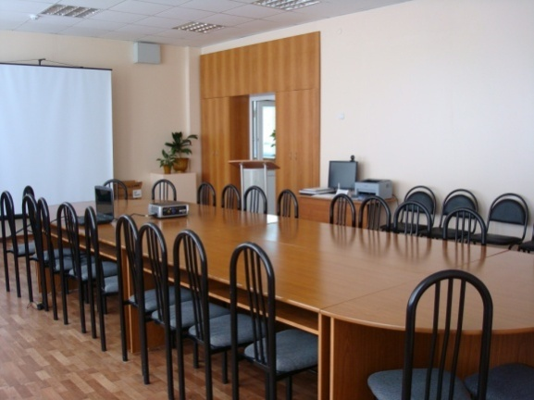
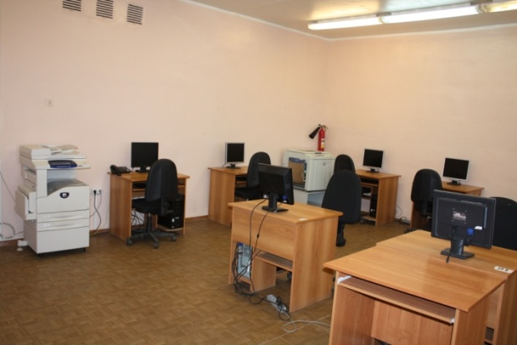

Основной задачей информационного центра является формирование информационно насыщенной образовательной среды, обеспечивающей качественное образование, удовлетворяющее индивидуальным образовательным потребностям каждого обучающегося.
Направления деятельности Информационного центра школы:
- Техническая поддержка образовательного процесса;
- Издательская и полиграфическая деятельность;
- Дистанционное обучение;
- Формирование ИКТ - компетентности педагогов всех участников образовательного процесса.

Информационный центр предоставляет возможность использования мобильного класса и мобильного места учителя для организации доступа к цифровым образовательным ресурсам на любом уроке в любом кабинете школы, проведения виртуальных лабораторных работ, выполнение тестовых заданий, работе с ресурсами Интернет.
В зоне индивидуальной работы установлено оборудование документ-центра, предоставляющего возможность распечатки созданных документов, выпуска методических пособий и сборников исследовательских работ, материалов из опыта работы педагогов.
В ходе реализации проекта «Школьный пресс-центр» в 2013 – 2014 уч.г. выпущены:
- три номера электронной газеты «Школьный калейдоскоп.Pro.Школу.ru» с печатным приложением. (Тираж печатной версии составляет 100-110 экземпляров.);
- сборник уроков учителей школы в рамках реализации ФГОС начального и основного общего образования «Мой лучший урок»;
- сборник исследовательских и проектных работ в различных областях знаний дипломантов V районной научно-практической конференции «Первые шаги в науку»;
- сборник методических разработок внеурочных занятий в рамках реализации программы воспитания и социализации ФГОС НОО и ООО и региональной программы "Мир семьи" «Семья - любви великой царство».

Большие технические возможности существуют благодаря наличию увеличивающейся технической базы, локальной сети школы на основе беспроводных технологий Wi-Fi. Сигнал сети постоянный и устойчивый, скорость составляет около 10 Мбит/сек.
На локальном уровне представлены информационные сервисы:
- Централизованный доступ к сети Интернет с контентной фильтрацией;
- IP – телефония;
- Видеоконференцсвязь;
- Автоматизированные информационные системы:
АБИС «OPAC-Global», позволяющей автоматизировать деятельность школьной библиотеки. В 2013-2014 учебном году на всех педагогов и обучающихся заведены электронные читательские билеты, осуществлялась 100% электронная книговыдача всех книг и вновь поступивших учебников.
Автоматизированная информационная система «Школа». В экспериментальном режиме осуществлялось ведение электронных журналов в параллелях 1- 6, 9-11 классов. Система позволяет вести электронный журнал успеваемости с переходом на сервис «Электронный журнал», на автоматически формирующуюся отчетность по успеваемости, посещаемости, качеству знаний за урок, четверть, год. Доступ к хранимой информации осуществляется автоматизировано, в зависимости от должностных обязанностей педагога (классный руководитель, учитель- предметник, администратор).
Степень занятости Интернетзала остается стабильно высокой – около 60%. Большая нагрузка приходится на вторую половину дня. В первой половине дня Интернетзал используется для проведения уроков с использованием ИКТ, курсов повышения квалификации и др.
По результатам мониторинга на конец 2013-2014 учебного года 95% учителей владеют в различной степени ИКТ - компетентностью, 90% - имеют удостоверения курсов повышения квалификации в деятельности учителя-предметника

ИКТ- компетентность педагогов (%)

Большое значение имеет деятельность ИЦШ в рамках работы базовой школы: предоставление технической поддержки для проведения мероприятий, проведение тренингов по подготовке к ЕГЭ, курсов повышения квалификации в области повышения ИКТ- компетентности педагогов Бежецкого района и др.
На базе Информационного центра школы педагоги района и работники отдела образования получили возможность участия в региональных мероприятиях с использованием сервиса ВКС. Проведено 20 видеосеминаров и консультаций в активном режиме.
Возможностями сервиса ВКС воспользовались работники:
- образовательного учреждения;
- школ округа;
- детских садов;
- отдела образования администрации Бежецкого района.
В 2013-2014 учебном году была оказана техническая поддержка в проведении пятнадцати мероприятий муниципального и регионального уровня.

На базе информационного центра проходят курсы повышения квалификации НУДПОС «Всесоюзного центра повышения квалификации» не только для педагогов школы, но и других образовательных учреждений района.

ФГБОУ ВПО «Тверской государственный университет»
21.10.14 – 06.12.14
МОУ СОШ №2 | 9
МОУ СОШ №4 | 3
МОУ СОШ №5 | 5
МОУ СОШ №6 | 6
Моркиногорская ОШ | 5
Сукроменская ОШ | 9
Шишково-Дубровская ОШ | 1
Дороховская СОШ | 3
Всего: | 41

На базе информационного центра прошли учебную практику студенты II и III курса специальности «Прикладная информатика» Бежецкого педагогического колледжа им. Переслегина.
Пользователями ИЦШ являются:
- руководство образовательной организации;
- педагоги;
- психолого- педагогическая служба;
- обучающиеся;
- родители;
- педагоги и воспитатели Бежецкого района;
- работники образования Бежецкого района и Тверской области;
- другие социальные слои населения.

МОУ СОШ №4 является площадкой для проведения зональных, межмуниципальных и муниципальных мероприятий: конференций, семинаров.
В 2013-2014 учебном году проведены:
- межмуниципальный семинар "Обеспечение качества образования в условиях реализации Федерального закона "Об образовании в Российской Федерации""
- межзональный семинар «Инновационные аспекты образования. Реализация требований ФГОС: опыт, проблемы, перспективы».

В 2013-2014 учебном году для 9 человек был организован подвоз школьным автобусом МОУ СОШ №4, для 10 человек - отделом образования администрации Бежецкого района. Подвоз осуществлял МУП «Бежецкие школьные перевозки».

В образовательном учреждении установлен следующий режим работы:
начало работы школы - 7.30
окончание работы – 21.00
- начало уроков – 8.30;
- занятия проводятся в одну смену;
- внеурочная деятельность: кружки, элективные курсы, секции, студии, индивидуальные занятия, внеклассные мероприятия – 12.30 - 20.00;
- работа групп продленного дня с 12.00 до 18.00.

В школе организовано горячее питание. Организацию питания в соответствии с договорами осуществляет ООО «Витязь». 100% обучающихся начальной школы получают бесплатные завтраки, в ГПД – горячие обеды. 88% обучающихся на второй и третьей ступени обучения охвачены горячим питанием. Льготное питание получали 60 человек. Было разработано и представлено на согласование в орган Роспотребнадзора 2-недельное меню школьного питания, ассортимента буфетной продукции. Фельдшером школы осуществляется постоянный контроль за качеством поступающих продуктов, сроком их реализации и условиями хранения. Ежедневно ведется бракераж пищи. Проводится витаминизация третьих блюд. В целях предупреждения возникновения и распространения инфекционных заболеваний и массовых отравлений в питании детей не используются запрещенные продукты. Хранение и реализация пищевых продуктов осуществляется в соответствии с действующей нормативно-технической документацией при соответствующих параметрах температуры и влажности.

Современное здание школы рассчитано на 900 обучающихся. На сегодня в школе 38 учебных кабинетов, из них 2 компьютерных класса. Кабинеты оснащены современным оборудованием.
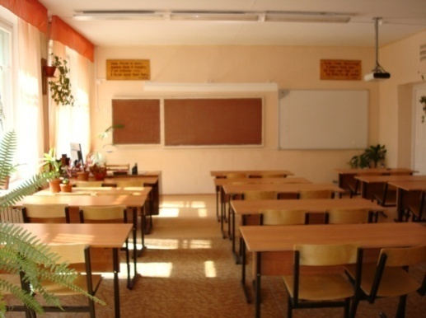
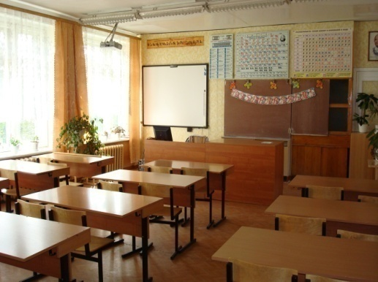
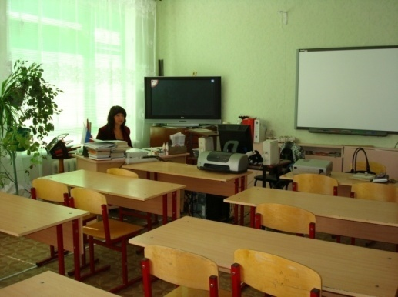

В школе имеются 2 спортивных зала, тренажерный зал, лыжная база, медицинский и процедурный, логопедический кабинеты, кабинет социально-психологической службы. В школьную инфраструктуру входят стадион, хоккейный корт, тир.
Спортивная инфраструктура:
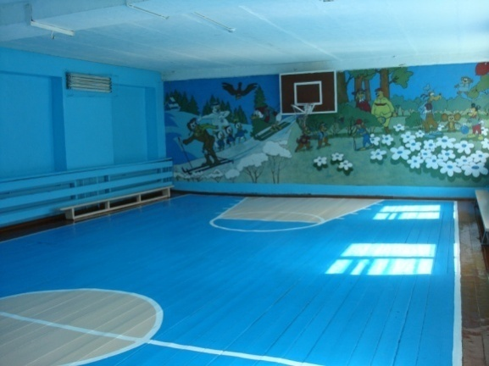
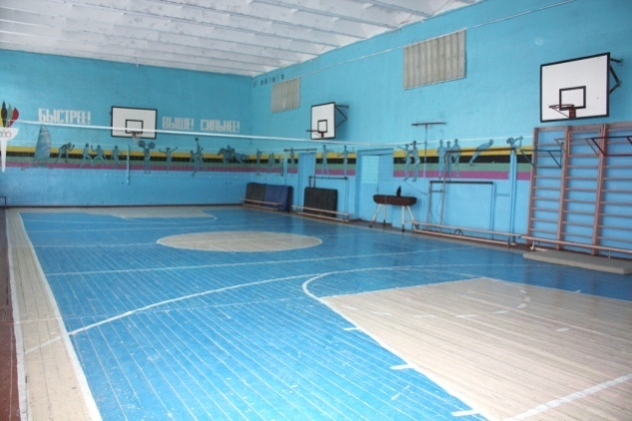

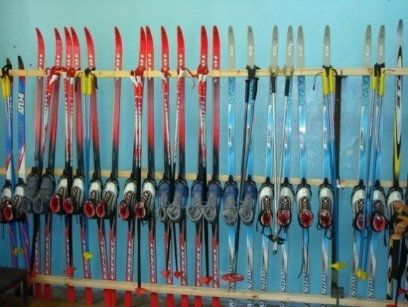
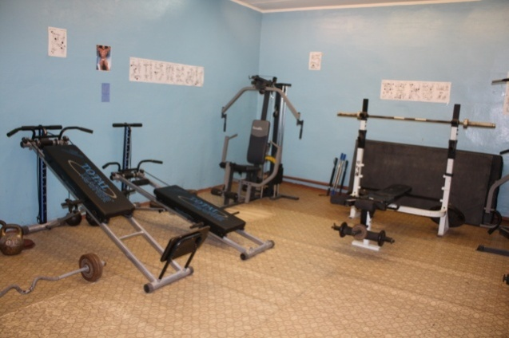

Логопедический кабинет:
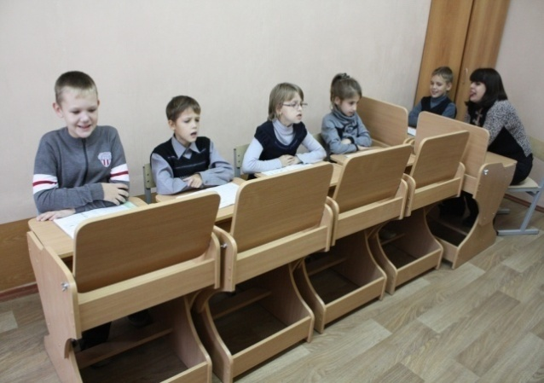

Лингафонный кабинет:

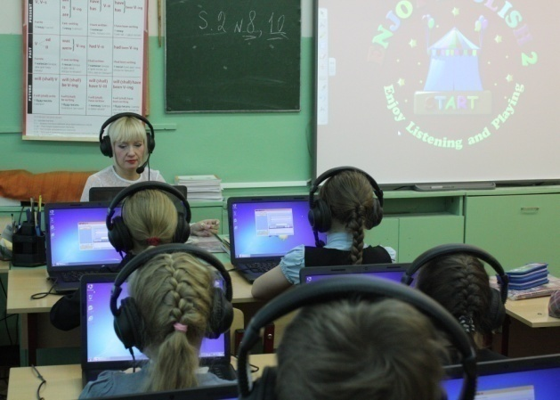
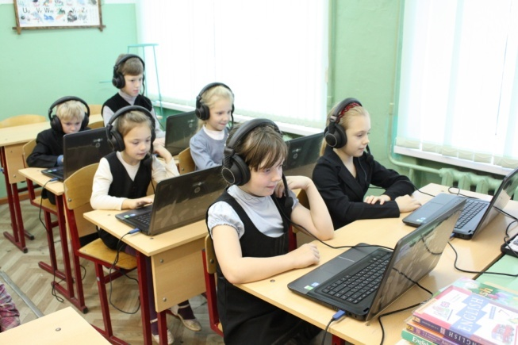

Качество предоставляемых образовательных услуг в сфере образования в значительной степени зависит как от уровня подготовки и квалификации педагогических кадров, так и от обеспеченности педагогическими кадрами образовательного учреждения.
В течение учебного года школа была полностью укомплектована квалифицированными руководящими и педагогическими кадрами.
Имеют звание «Заслуженный учитель Российской Федерации» - 1 человек, имеют отраслевые награды – 22 человека (42 %), в том числе: награждены значком «Отличник народного просвещения» - 6 человек, нагрудным знаком «Почётный работник общего образования РФ» - 8 человек, грамотой Министерства образования РФ – 14 человек.

В целом в образовательном учреждении в 2013-2014 учебном году сохранилось соотношение руководящих, педагогических, медицинских работников, учебно-вспомогательного и обслуживающего персонала:
- руководящие работники – 7 чел.;
- педагогические работники – 48 чел.;
- медицинские работники -1чел.;
- учебно-вспомогательный персонал – 3 чел.;
- обслуживающий персонал - 13 чел.

Диаграмма 5

Распределение работающих по видам деятельности

Диаграмма 6

Состав педагогических кадров по стажу работы

Диаграмма 7

Состав педагогических кадров по категориям

Диаграмма 8

Состав педагогических кадров по уровню образования

Курсовая подготовка, семинары
Важнейшим направлением работы методических объединений и руководства школы является постоянное совершенствование педагогического мастерства учителей через систему повышения квалификации. В 2013-2014 учебном году 17 педагогов повышали квалификацию по совершенствованию образовательного процесса в условиях введения ФГОС на базе областного института повышения квалификации работников образования, Всесоюзного центра повышения квалификации НУДПОС.
Основными вопросами повышения квалификации были следующие темы:
- Модернизация содержания образования в условиях ФГОС. Федеральный государственный образовательный стандарт основного общего образования: содержание и механизмы реализации
- Механизмы реализации индивидуальной программы реабилитации ребёнка-инвалида в части получения детьми-инвалидами образования в обычных образовательных учреждениях
- Информационные технологии в деятельности учителя-предметника
- Надзорно-контрольная деятельность в сфере образования
Помимо курсовой подготовки при институте педагоги повышают свою квалификацию дистанционно. Также педагоги принимали участие в различных региональных семинарах и однодневных консультациях, организованных в ТОИУУ.
8 педагогов школы являются тьюторами, работающими совместно с Тверским институтом повышения квалификации, что способствует повышению квалификации данных педагогов.
20 педагогов школы принимали участие в семинарах муниципального, межмуниципального, регионального и межрегионального уровней. Рассматривались и обсуждались следующие вопросы: опережающее введение ФГОС в основной школе; использование цифровых образовательных ресурсов в образовательном процессе; методическое обеспечение образовательного процесса в условиях введения ФГОС; актуальные проблемы введения и реализации ФГОС.

Аттестация педагогических и руководящих работников
Одним из основных направлений в совершенствовании педагогического мастерства является аттестация педагогических и руководящих работников. В 2013-2014 учебном году 9 педагогов были аттестованы на высшую квалификационную категория, 4 – на первую квалификационную категорию, 5 - подтвердили соответствие занимаемой должности.
Таким образом, всего по школе аттестовано 42 педагога (79%):
Высшая кв. категория – 22,
1 квалификационная категория – 12,
2 квалификационная категория – 2,
Соответствие занимаемой должности – 6.

В рамках аттестации и работы базовой школы был обобщен опыт работы педагогов, проведены открытые уроки. Большую работу по обобщению опыта проделали педагоги Данилова Т.А., Власова Л.Б., Ямщикова Н.В., Силинская Н.А., Назарова Е.Г., Худякова Е.А., Шахтарина А.Н., Чудакова Н.Н., Яковлева Н.И.
Обобщен опыт работы по вопросам опыт реализации опережающего введения ФГОС НОО и ООО, повышения качества образовательного процесса, изучения современных технологий, апробации инновационных подходов, основанных на информатизации образовательного процесса с учетом психо - физиологических особенностей обучающихся. Обобщение опыта творчески работающих педагогов проходило на различных уровнях: на школьных педагогических советах и семинарах, на районных научно-практических и педагогических конференциях, на региональных семинарах. Самыми активными проводниками новых педагогических идей были педагоги: Ямщикова Н.В., Ахапкина И.Б., Безрук Н.В., Власова Л.Б., Марулева Е.А., Назарова Е.Г., Демина Е.А., Данилова Т.А., Медведская Л.С., Кузнецова И.А., Трифонова О.В., Чудакова Н.Н., Жданко Е.А., Закияшко Н.А.
Важным показателем творческой работы педагогов является их активное участие в конкурсах педагогического мастерства. 15 педагогов и их воспитанники являются дипломантами, победителями и призерами муниципальных, региональных и всероссийских конкурсов, членами Всероссийского педагогического клуба и участниками Педагогического марафона Издательского Дома «Первое сентября».
Ежегодно в Бежецком районе проводится конкурс «Учитель года» с целью выявления талантливых учителей, ознакомления с их опытом работы, инновационной деятельностью. В школе работают 13 победителей и призеров районного конкурса «Учитель года» и конкурса педагогических работников на поощрение инновационной деятельности.
В конкурсах педагогического мастерства в 2013-2014 учебном году участвовали:

Муниципальный этап конкурса «Учитель года - 2014» - учитель музыки Худякова Е.А. (победитель);

Региональный этап конкурса «Учитель года - 2014» - учитель музыки Худякова Е.А. (участие);

Муниципальный конкурс «Лучшие учителя образовательных учреждений, реализующие общеобразовательные программы начального общего, основного общего и среднего (полного) образования, расположенных на территории Бежецкого района, на получение денежного поощрения за высокое профессиональное мастерство и значительный вклад в развитие образования» - учитель истории Мельникова Т.В. (участие)

С 2013 года образовательная организация участвует в реализации комплексной региональной программы «Мир семьи».
В ходе реализации комплексной образовательной программы по формированию семейных ценностей «Мир семьи» педагогами МОУ СОШ №4 проделана большая работа:
- оформлен ДАЙДЖЕСТ «Из опыта работы учителей».
- выпущен сборник методических разработок мероприятий «Семья - любви великой царство», содержащий материалы классных часов и общешкольных мероприятий;
- осуществляется сетевое взаимодействие с муниципальным образовательным учреждением для детей, нуждающихся в психолого-педагогической помощи «Центр психолого-педагогической реабилитации и коррекции»;
- создан родительский клуба «Истоки» с целью формирования приоритета семейного воспитания на основе сотрудничества, взаимодействия и доверительности.

Педагоги МОУ СОШ №4, реализующие комплексную программу «Мир семьи» активно участвуют в семинарах, круглых столах по обмену опытом и представлению собственного опыта в данном направлении:
- на региональном уровне: круглый стол для руководителей ОО, заместителей директоров по воспитательной работе, педагогических работников образовательных организаций «Проблема формирования ценностей семейной жизни у учащихся образовательных организаций»;
- межзональный семинар «Инновационные аспекты образования. Реализация требований ФГОС: опыт, проблемы, перспективы»;
- муниципальное совещание под руководством представителей Тверского областного института усовершенствования учителей.

Раздел 4. Результаты деятельности учреждения, качество образования

В 2013-2014 учебном году успеваемость по школе составила 100%, качество знаний 57,5%. Обучающиеся 1 ступени обучения показали качество знаний - 64,1%, 2 ступени обучения – 49,8%, 3 ступени обучения – 69,8%.
Качество знаний по сравнению с 2012-2013 годом повысилось на 2,1% на первой ступени, на второй ступени понизилось на 0,2% и на третьей ступени повысилось на 17,8%, в целом по школе повышение на 3,5%.
Закончили учебный год по школе с отличием 41 обучающийся: на 1 ступени обучения -23 человека, на 2 ступени – 21 человек, на 3 ступени – 8человек.

год | 1 ступень | 2 ступень | 3 ступень | По школе
2011-2012 | 11 | 15 | 12 | 38
2012-2013 | 12 | 17 | 12 | 41
2013-2014 | 23 | 21 | 8 | 52

Диаграмма 9

Количество обучающихся, закончивших год с отличием

За отличные успехи в обучении награждены Похвальным листом 24 обучающихся:
год | 1 ступень | 2 ступень | 3 ступень | По школе
2011-2012 | 7 | 2 | 4 | 13
2012-2013 | 7 | 10 | 7 | 24
2013-2014 | 13 | 11 | 0 | 24

В 2013-2014уч. году окончили основную школу и получили аттестат с отличием 7 выпускников 9 класса:
9а класс - Венчакова В., Калинина А, Осипов Б.;
9б класс - Васильева А., Крюков А., КругловаА., Гришакова И.
Диаграмма 10
Получили аттестаты с отличием (9класс)

Окончили среднюю школу и получили аттестаты с отличием, награждены медалью «За особые успехи в учении»: - Алексеева М.И., Алексеева М.В., Венчакова В.; Катков С., Кривчик П., Малкова А.,Суслова А., Трифонова Н.
Награждены:
- серебряной медалью Тверской области выпускница 11б класса - Венчакова В.;
- золотыми медалями Тверской области выпускники 11б класса – Алексеева М.И., Алексеева М.В., Малкова А., Катков С., Кривчик П., Суслова А., Трифонова Н..

Получили аттестаты с отличием и медали

год | Аттестаты с отличием | Серебряная  медаль | Золотая  медаль
2011-2012 |  | 5 | 5
2012-2013 |  | 6 | 2
2013-2014 | 8 | 1 | 7

Результаты государственной итоговой аттестации
за курс основной школы

Подготовка, организация и проведение государственной итоговой аттестации обучающихся 9-х классов проводилась в соответствии со ст. 59 Закона РФ «Об образовании в Российской Федерации №273-ФЗ от 29.12.2012г., Порядком проведения государственной итоговой аттестации по образовательным программам основного общего образования, а так же на основании соответствующих государственных, региональных и муниципальных нормативных документов, локальных актов школы.
Педагогический коллектив работал над созданием оптимальных условий для качественной подготовки обучающихся 9-х классов к государственной итоговой аттестации. В ходе подготовки к ГИА была проделана работа:
- обеспечена нормативно-правовая подготовка обучающихся по процедуре проведения ОГЭ;
- систематизировались и отрабатывались теоретические и практические знания, умения и навыки обучающихся по образовательным предметам, необходимые для сдачи ГИА;
- предоставлялась возможность обучающимся использовать для подготовки к экзаменам Интернет-ресурсы и материалы образовательных сайтов;
- организованы диагностические процедуры и мониторинговые исследования с целью определения степени готовности обучающихся к государственной итоговой аттестации;
- определялась степень тревожности обучающихся, проводились занятия по снятию психологической напряженности, формированию навыков саморегуляции и самоконтроля.

Государственную итоговую аттестацию проходили 65 обучающихся 9-ых классов.
Обязательные экзамены: русский язык и математика проводились в формате ОГЭ, на которых выпускники показали следующие результаты:
- оценочный балл по русскому языку составил 4,26 (предыдущий год - 4,18);
- оценочный балл по математике составил 3,8 (предыдущий год - 3,7).
В соответствии с Порядком проведения государственной итоговой аттестации по общеобразовательным программам основного общего, на основании письменных заявлений выпускников 9-х классов выбор экзаменов по желанию выпускников определился следующим образом:
Обществознание -14ч.
Физика – 2ч.
Биология – 1ч.
Химия – 2ч.

Диаграмма 11
Качество знаний выпускников на экзамене по русскому языку и математике

На ОГЭ верно выполнили более 70% работы по математике 4 обучающихся 9 классов.
По русскому языку на 100% выполнили работу также 4 обучающихся 9 классов.

Сравнительный анализ результатов ОГЭ
предмет |  | МОУ СОШ №4 | Муниципальный  уровень
Русский язык | Оценочный балл | 4,26  34,58 | 4,02  32,25
 | Тестовый балл
Математика | Оценочный балл | 3,8  17,89 | 3,5  14,97
 | Тестовый балл
Химия | Оценочный балл | 4,5  23,5 | 4,6  26,6
 | Тестовый балл
Физика | Оценочный балл | 4 | 3,9
 | Тестовый балл
Биология | Оценочный балл | 5  37 | 4  27
 | Тестовый балл
Обществознание | Оценочный балл | 4  30,21 | 3,95  29,33
 | Тестовый балл

Результаты единого государственного экзамена
В 2013-2014 уч.г. при осуществлении подготовки обучающихся 11-х классов к ЕГЭ решались следующие ключевые задачи:
- совершенствование форм, методов и средств, используемых для подготовки обучающихся к единому государственному экзамену;
- оперативное обеспечение всех субъектов образовательного пространства достоверной и полной информацией о ЕГЭ;
- координация действий педагогического коллектива по созданию оптимальных условий для участия обучающихся в ЕГЭ;
- повышение качества подготовки обучающихся для участия в экзаменах по материалам ЕГЭ.
В процессе подготовки выпускников к ЕГЭ были проведены пробные экзамены по русскому языку и математике, позволившие выпускникам адаптироваться к технологии проведения ЕГЭ, учителям предметникам оценить степень готовности обучающихся к ЕГЭ, внести необходимые коррективы в календарно-тематическое планирование, оптимизировать повторение.
По итогам 2013-2014 учебного года из 43 выпускников 11-х классов окончили школу 43 человека (100%).
7 выпускников по итогам обучения награждены золотой медалью «За отличные успехи в учении» Тверской области и 1 выпускница награждена серебряной медалью «За отличные успехи в учении» Тверской области. А также все они награждены медалью «За особые успехи в учении», так как в аттестате имеют одни отметки «отлично». Похвальной грамотой «За особые успехи в изучении отдельных предметов» награждены 6 выпускников.
Доля обучающихся 11-х классов, сдавших единый государственный экзамен по русскому языку и математике с результатом не ниже 70 баллов, составила 43%, что на 10% выше по сравнению с прошлым годом.

Доля обучающихся 11-х классов, сдавших единый государственный экзамен по русскому языку с результатом не ниже 70 баллов, составила 52%.
Доля обучающихся 11-х классов, сдавших единый государственный экзамен по математике с результатом не ниже 70 баллов, составила 12%. Оба показателя превышают результаты прошлого года.

Выпускники 11 классов сдавали ЕГЭ по 10 предметам учебного плана.
По школе значительно увеличился средний балл ЕГЭ по математике и информатике. Стабильные и достаточно высокие показатели по русскому языку, биологии, обществознанию, химии.
Выше среднего балла по Бежецкому району показали выпускники по математике, русскому языку, информатике, литературе, биологии, химии, обществознанию, истории, физике.

Диаграмма 12.
Сравнение баллов ЕГЭ МОУ СОШ №4 с результатами по Бежецкому району

Наиболее высокие баллы по русскому языку у учеников Филатовой А.М.., Чудаковой Н.Н., по математике – Ершовой Т.В.,. по английскому языку - Вихревой В.Т., биологии - Назаровой Е.Г., химии - Власовой Л.Б., Кисляковой И.Г., обществознанию – Ахапкиной И.Б., информатике – Жданко Е.А.

Результаты сдачи ЕГЭ по обязательным предметам
в сравнении с показателями района

Предметы | Средний тестовый балл
 | СОШ № 4 | Бежецкий район
Русский язык | 69,1 | 67,55
Математика | 56,2 | 50,3

Результаты сдачи экзаменов по выбору
Предметы | Средний тестовый балл
 | СОШ №4 | Бежецкий район
Информатика | 70 | 67,5
Литература | 54,5 | 52,3
Биология | 69,8 | 60,2
Химия | 67 | 54,7
Обществознание | 66,2 | 63
История | 55,3 | 52,6
Физика | 57 | 52,7
Английский язык | 58,8 | 61,1

За последние три года увеличился показатель по математике. Практически на постоянном уровне показатели по русскому языку, биологии, обществознанию, физике. Наиболее выбираемыми предметами в текущем учебном году были обществознание и история. Наибольшее количество выпускников сдавали по три (37%) или четыре (53%) экзамена.

Результативность участия в ЕГЭ за три года
Предметы | Средний тестовый балл
 | 2012 г | 2013 г | 2014г
Русский язык | 67 | 68 | 69
Математика | 53 | 49 | 56
Информатика | 73 | 64 | 70
Литература | 63 | 73 | 54,5
Биология | 71 | 71 | 70
Химия | 71 | 79 | 67
Обществознание | 63 | 66 | 66
География | 49 | 48 | -
История | 52 | 59 | 55
Физика | 52 | 58 | 57
Английский язык | - | 76 | 59

Общественная оценка деятельности педагогического коллектива школы:
2007 год – образовательное учреждение становится победителем во Всероссийском конкурсе общеобразовательных учреждений, внедряющих инновационные образовательные программы.
2008 год – лауреат регионального этапа Конкурса инновационных социальных технологий в номинации «Образование», внесший значительный вклад в реализацию приоритетных национальных проектов РФ в области сохранения нравственного и физического здоровья нации, развития человеческого капитала, за формирование общественного сознания на основе патриотизма, высокой гражданской и социальной активности.
2009 год – победитель в региональном конкурсе «Инновационная деятельность, направленная на развитие образования и экономики региона».
2010 год – победитель городского конкурса «Цветущий город» в номинации «Учреждение высокой культуры».
2010 год – образовательному учреждению вручен диплом как базовому учебному заведению УПП СПбГУ ИТМО в г.Бежецке за создание условий становления всесторонне развитой личности, компетентного специалиста на этапе профориентационной работы и многолетнюю работу по организации предметных олимпиад.
2010 год – педагогическому коллективу вручена грамота Законодательного собрания Тверской области за успехи в обучении и воспитании подрастающего поколения.
2012 год – образовательное учреждение включено в Национальный Реестр «Ведущие образовательные учреждения России – 2012».
2012 год – победитель районного конкурса социально-значимых проектов «Инициатива молодых – Бежецкому краю».
2013 год - победитель конкурса «Школьная электронная газета» в номинации «Лучшее интервью» среди базовых ОУ Тверской области.
2013 год – победитель конкурса «Лучший Информационный Центр школы Тверской области» в номинации «Лучший Информационный Центр школы по работе с общеобразовательными учреждениями образовательными учреждениям образовательного округа и МО»
2013 год – образовательное учреждение включено в общероссийскую базу «1000 лучших школ (образовательных учреждений) России» (Федеральный центр образования и науки)

Раздел 5. Социальная активность и внешние связи
образовательной организации

Широкое распространение и применение в образовательном процессе и внеурочной деятельности получила проектно-исследовательская деятельность обучающихся. С творческими исследованиями по различным направлениям жизнедеятельности человека и общества обучающиеся 1-11-х классов выступают на уроках, во внеурочной деятельности, методических конференциях школьного, муниципального, регионального и Всероссийского уровней. Традиционным явлением в школе стало проведение научно-практических конференций, где представляются результаты проектно-исследовательской деятельности обучающихся под руководством педагогов. В 2013-2014 учебном году на школьной научно-практической конференции было представлено 52 работы. Самыми активными руководителями проектно-исследовательской деятельности обучающихся были Жданко Е.А., Борисова Е.А., Рощина И.Ю., Ахапкина И.Б., Никитина Е.Б., Демина Е.А., Шлетанова Н.А., Безрук Н.В., Ломагинова Н.П., Воробьева О.В., Шахтарина А.Н., Куделькина И.А., Закияшко Н.А, Протченкова Т.И., Мельникова Т.В., Телегина Н.В.
На муниципальный конкурс было представлено 50 работ, что составило 46% от числа всех участников. 14 проектов были отмечены дипломами: 1 степени – 5; 2 степени – 4; 3 степени – 5. Лучшими проектными работами были признаны работы обучающихся следующих педагогов: Жданко Е.А., Деминой Е.А., Ахапкиной И.Б., Назаровой Е.Г., Власовой Л.Б. и Марулевой Е.А., Власова В.И.

Работа с одаренными детьми
Педагогический коллектив школы активно работает с учащимися по повышению качества знаний, развитию самостоятельности, творчества и стремления к самообразованию. Ежегодно учащиеся школы подтверждают прочные и хорошие знания на предметных олимпиадах.
С каждым годом увеличивается количество обучающихся, участвующих в Интернет - олимпиадах, конкурсах, викторинах, проектах различного уровня.
В октябре 2013 года проведен школьный этап всероссийской олимпиады школьников по общеобразовательным предметам, в которых приняли участие 360 человек. В том числе количество обучающихся в 5 – 6 классах - 131 человек, в 7 – 8 классах -101, в 9 – 11 классах -128 человек.
В ноябре 2013 года учащиеся школы участвовали в муниципальном этапе всероссийской олимпиады.
На протяжении 5 лет сохраняется положительная динамика количества участников школьного и муниципального этапов всероссийской олимпиады школьников. Наиболее массовыми являются олимпиады по русскому языку, математике, географии, обществознанию. Значительно меньшая часть школьников принимает участие в олимпиадах по информатике, экономике, избирательному законодательств, искусству (МХК). В какой-то степени это можно объяснить тем, что предметы экология, экономика, основ избирательного законодательства не изучаются в школьном курсе.
Всего принимали участие 116 обучающихся 7-11-х классов, с общим числом участий- 297.
Количество победителей и призеров – 18 .
Победителей – 16;
Призеров – 17,
Награждены Благодарностями отдела образования- 6.

Сведения о количестве призовых мест в олимпиадах муниципального этапа
 |  | Количество участников | Победители | Призеры | Грамоты отдела образования (набравшие более 50%, но не ставшие призерами)
1 | Русский язык | 17
2 | Литература | 13 | 1 | 1
3 | Математика | 28
4 | Информатика | 1
5 | Физика | 11 |  | 1 | 1
6 | Химия | 13
7 | Биология | 18 | 1 | 1
8 | География | 19
9 | История | 17 | 3 | 1
10 | Обществознание | 21 | 2 | 3
11 | Право | 12 | 2
12 | Английский язык | 17 |  | 2
13 | Немецкий язык | 13 | 3 |  | 2
14 | Физическая культура | 30 | 1 | 6 | 3
15 | ОБЖ | 9
16 | Технология | 15
17 | Экология | 10 | 1 | 1
18 | МХК | 7
19 | Экономика | 15 | 1
20 | Избирательное  законодательство | 11 |  | 1
21 | ОПК | 0
 | ВСЕГО: | 116 человек/  297 участий | 16 | 17 | 6

Количественное соотношение участников олимпиады МОУ СОШ №4 к общему числу участников на протяжении пяти лет немного повышается, и составляет около 32-34 процентов.
В региональном этапе Всероссийской олимпиады школьников приняли участие 12 школьников (18 участий).
Диплом призера регионального этапа получила ученица 10 класса по МХК.

Обучающиеся школы активно участвуют в дистанционных олимпиадах. Ежегодно происходит увеличение количество участников и охват предметов.
 | Олимпиада | Уровень | Результативность
 | Х Международная олимпиада по основам наук (г.Екатеринбург) | ВУ | 14 призеров первого этапа
- 4 | Всероссийский дистанционный конкурс по музыке, посвященный Дню музыки | ВУ | 3 лауреата
- 5 | Общероссийская Олимпиада ОЛИМПУС ООО «ИРШО» (г.Калининград) | ВУ | 2 лауреата
- 6 | Центр поддержки талантливой молодежи (г.Бийск) | ВУ | 14 призеров регионального уровня
- 7 | IV всероссийская олимпиада школьников по Основам православной культуры | ВУ | Диплом I степени – 3  Диплом II степени - 1
- 8 | Международный игра-конкурс «Русский медвежонок- языкознание для всех» | ВУ | 8% участников набрали более 80% баллов
- 9 | Международный игра– конкурс «Кенгуру- математика для всех» | ВУ | 7,8 % участников набрали более 80% баллов
- 10 | Олимпиада Центра образовательных инициатив Интеллектуальный конкурс «Мозаика» | ВУ | 3 лауреата
 | V Всероссийский математический конкурс «Ребус» (г.Бийск) | ВУ | Диплом I степени – 3  Диплом III степени - 3

С 2009 года ученики школы участвуют в игре – конкурсе «Кенгуру- математика для всех» и с 2010 года в международном конкурсе-игре «Русский медвежонок- языкознание для всех». В таблицах представлено количество участников за пять учебных лет по параллелям и общее число по математике и русскому языку.
«Кенгуру- математика для всех»
 | 2009-2010 | 2010-2011 | 2011-2012 | 2012-2013 | 2013-2014
2 класс |  | 53 | 42 | 67 | 35
3 класс | 40 | 28 | 58 | 41 | 68
4 класс | 32 | 43 | 32 | 35 | 34
5 класс |  | 16 | 23 | 13 | 33
6 класс |  | 19 | 19 | 18 | 23
7 класс |  | 0 | 17 | 8 | 22
8 класс |  | 19 | 5 | 12 | 9
9 класс |  | 23 | 12 | 7 | 16
10 класс |  | 6 | 12 | 7 | 3
Всего | 72 | 207 | 220 | 208 | 243

«Русский медвежонок- языкознание для всех»
 | 2010-2011 | 2011-2012 | 2012-2013 | 2013-2014
2 класс | 10 | 40 | 65 | 30
3 класс | 14 | 51 | 38 | 71
4 класс | 47 | 26 | 52 | 28
5 класс | 0 | 19 | 21 | 23
6 класс | 16 | 8 | 24 | 19
7 класс | 0 | 22 | 17 | 13
8 класс | 5 | 5 | 21 | 12
9 класс | 14 | 12 | 8 | 21
10 класс | 10 | 7 | 31 | 5
11 класс | 0 | 5 | 22 | 22
Всего | 116 | 195 | 299 | 244

Большую работу по информированию родителей, ознакомлению с правилами проведения конкурса учеников, формированию списков и сбору средств на организационные вопросы выполняют педагоги.

Обучающиеся, занятые в дистанционном образовании, принимали участие в творческом конкурск «Времена года» и конкурсе рисунков на Тверском региональном портале «Виртуальная школа Тверской области». (http://distant.tverobr)
В конкурсе рисунков: 1 место –9 класс
В конкурсе «Времена года»: 1 место –9 класс.

Количество участников Общероссийской олимпиады ОЛИМПУС (ООО «ИРШО» г Калининград ) в сравнении за три года:

Широкое распространение и применение в образовательном процессе и внеурочной деятельности получила проектно-исследовательская деятельность учащихся. С творческими исследованиями по различным направлениям жизнедеятельности человека и общества учащиеся 1-11-х классов выступают на уроках, во внеурочной деятельности, методических конференциях школьного, муниципального, регионального и Всероссийского уровней. Традиционным явлением в школе стало проведение научно-практических конференций, где представляются результаты проектно-исследовательской деятельности учащихся под руководством педагогов. В 2013-14 учебном году на школьной научно-практической конференции было представлено 33 проекта.
На районную научно-практическую конференцию было представлено 22 работы в различных номинациях. По итогам конференции «Первые шаги в науку» семь проектов были отмечены дипломами:
1 степени – 2;
2 степени – 1;
3 степени – 4.

Раздел 6. Финансово-экономическая деятельность
Финансирование учреждения осуществляется из федерального, регионального и муниципального бюджетов
Годовой бюджет составляет – 34 886 032,46 в том числе:
- субсидии на выполнение муниципального задания – 31 288 100
- целевые субсидии – 2 680 302,46
-поступления от оказания учреждением услуг (выполнения работ), относящихся в соответствии с уставом к основным видам деятельности, предоставление которых осуществляется на платной основе, а также поступления от иной приносящей доход деятельности – 917 630
Бюджетные средства используются на оплату коммунальных услуг, выплату зарплаты, на закупку оборудования для улучшения материально-технической базы школы. Подвоз учащихся проживающих в сельской местности к месту обучения и обратно. Организация горячего питания учащихся, организация отдыха детей в каникулярное время. Проведение ремонтных работ.
Средства от предпринимательской и иной приносящей доход деятельности, а также средства спонсоров используются на проведение культурно-массовых мероприятий, приобретение хозяйственных товаров, проведение ремонтных работ.
Платные услуги учреждение не оказывает.

Библиотека
В настоящее время учебниками полностью обеспечены обучающиеся начальной школы. Обеспечены учебниками обучающиеся с 5 по 7 класс.
Частично были закуплены учебники для 8 и 9 классов.
Также обеспечены учебниками обучающиеся старшего звена.
В 2013-2014 учебном году было закуплено 727 учебников на сумму 193 8047,30 руб.
На 2014-2015учебный год закуплено 2650 экз. учебников на сумму 967 491,26 руб.
В плане на следующий год закупить 2075 экз. учебников.

Раздел 7. Заключение. Перспективы и планы развития
На 2014-2015 учебный год планируются следующие направления работы:
- Реализация национальной образовательной инициативы «Наша новая школа» и комплекса мер по модернизации общего образования, выполнение взятых обязательств.
- Обеспечение перехода на новые федеральные государственные образовательные стандарты.
- Улучшение качества предоставляемых образовательных услуг за счет:
- обновления материально-технической базы образовательного учреждения;
- внедрения в образовательный процесс современных педагогических технологий, в том числе дистанционного обучения.
4. Формирование ИКТ - компетентности педагогов и обучающихся в свете реализации ФГОС НОО и ООО.
5. Разработка и апробация адаптированных образовательных программ для детей с ограниченными возможностями здоровья.
6. Сохранение и укрепление здоровья обучающихся и воспитанников.
7. Осуществление психолого-педагогическое сопровождение образовательного процесса классов, вступивших в программу ФГОС с целью мониторинга здоровья, адаптации, решения проблем образования и школьного воспитания.

